Rede des Bundespräsidenten zur DocumentaSelten so verunglückt
Natürlich wollte Frank-Walter Steinmeier auf der Documenta alles richtig machen – und lag umso falscher. Seine Ja-Aber-Ja-Argumentation in der Antisemitismusdebatte überzeugte jedenfalls nicht.
Von Ulrike Knöfel
- Kommentare öffnen
- Zur Merkliste hinzufügen
- Link kopieren
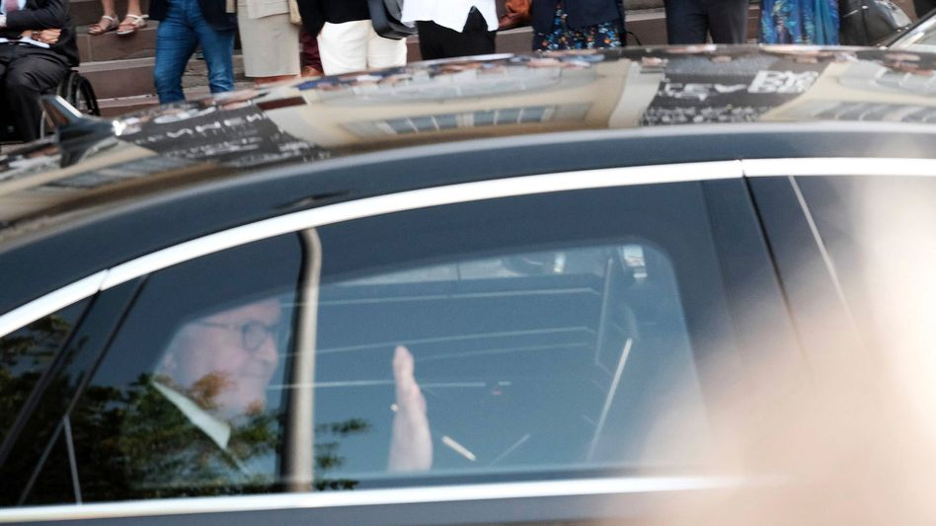
Bild vergrößern
Der Bundespräsident fährt bei der Documenta vor
Foto: IMAGO/Peter Hartenfelser / IMAGO/Hartenfelser
Alle streiten, was aber wird der Bundespräsident sagen? Wird er mahnen, wird er schlichten, wird er sich in seiner Ansprache auf eine Seite schlagen? Er sei sich in den vergangenen Wochen nicht sicher gewesen, ob er überhaupt zur Eröffnung der Documenta erscheinen werde, mit diesem Bekenntnis des Haderns überraschte Bundespräsident Frank-Walter Steinmeier heute Vormittag in Kassel. Seine Miene wirkte angemessen resigniert.

ANZEIGE

Selten habe eine Documenta im Vorfeld eine so heftige, so kritische Debatte hervorgerufen wie diese, sagt er. Ihn habe da die Schärfe der Kontroverse, die Unversöhnlichkeit im Ton, irritiert.
Selten war eine Rede so verunglückt wie seine. Was da irritierte? Seine Uneindeutigkeit.
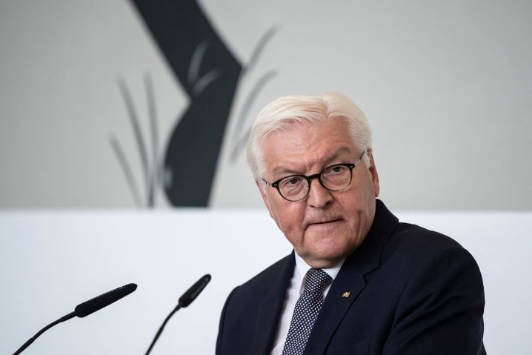
Bild vergrößern
Steinmeier in Kassel
Foto: Swen Pförtner / dpa
Seit Monaten wird darüber debattiert, ob diese Documenta – die 15. Ausgabe seit 1955 – eine antiisraelische, sogar antisemitische Grundstimmung erzeugen werde. Es war ja irgendwann klar, dass zwar streitbare palästinensische Künstler 2022 in Kassel eine Bühne erhalten werden, ein solcher Platz aber für die jüdisch-israelische Perspektive nicht vorgesehen ist. Und auch klar war, dass etliche an der Schau beteiligte Leute Aufrufe unterzeichnet haben, die zu einer antiisraelischen Stimmung beitrugen.

ANZEIGE

Die Energiewende ist keine Option, sondern ein Muss.
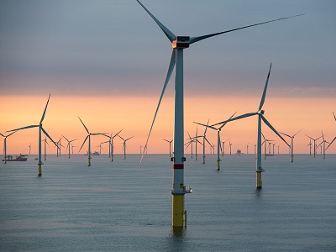
Wer etwas verändern will, sollte mit gutem Beispiel vorangehen und optimistisch nach vorne schauen. In diesem Jahr wurden wir im Global 100 Index von Corporate Knights als nachhaltigstes Energieunternehmen der Welt ausgezeichnet – zum dritten Mal in Folge. Vor nur zehn Jahren waren wir noch eines der CO2-intensivsten Energieunternehmen Europas. Mit erneuerbaren Energien wollen wir eine Welt schaffen, die vollständig auf grüne Energie setzt.
Mehr erfahren...
Distributed by CONATIVE Wer ist Ørsted?
Steinmeier erwähnt also den Streit und landet dann ausgerechnet beim früheren Documenta-Star Joseph Beuys, der sagen würde, alles sei Kunst. Und auch wenn Steinmeier klarmacht, dass die Kunstfreiheit seiner Meinung nach sehr wohl Grenzen hat. Allein die bloße Nennung dieses Künstlers in diesem Zusammenhang lässt einen aufschrecken.
Warum das so ist? Beuys ist längst kein Synonym mehr für einen besonders freiheitsliebenden, weltoffenen und integren Künstler. Vielmehr steht er für eine rechte Schlagseite der Kunst. Schließlich war er ein Mann, der sich mit etlichen Alt-Nazis umgab, sie als seine Entourage auch mit zur Documenta brachte. Dem ehemaligen Nazifunktionär Werner Georg Haverbeck – seine Witwe ist die verurteilte Holocaust-Leugnerin Ursula Haverbeck – verschaffte er sogar einen eigenen Redeauftritt auf der Documenta 1977, der Mann sprach da zur »Neuorientierung der Entwicklung unserer Zivilisation«.
Steinmeier kommt also auf Beuys‘ weiten Kunstbegriff zu sprechen, um zu sagen, dass er selbst sehr wohl Grenzen der Kunst und Kunstfreiheit sieht. Und dennoch wirkt die Bemerkung deplatziert.
Dieser Gedankenlosigkeit folgt das klare Bekenntnis zum Staate Israel, der Bundespräsident betonte, »die Anerkennung der israelischen Staatlichkeit ist die Anerkennung der Würde und Sicherheit der modernen jüdischen Gemeinschaft«.
»Niemand, der in Deutschland als Debattenteilnehmer ernst genommen werden will, kann zu Israel sprechen, aber zu sechs Millionen ermordeten Juden schweigen.«
Frank-Walter Steinmeier
Von dort aus leitet er über zu den gefährlichen Sollbruchstellen der Documenta und der Kunstszene im Allgemeinen. Es falle auf, wenn auf dieser bedeutenden Ausstellung zeitgenössischer Kunst wohl keine jüdischen Künstlerinnen oder Künstler aus Israel vertreten seien. Und es verstöre ihn, wenn weltweit neuerdings häufiger Vertreter des globalen Südens sich weigern, an Veranstaltungen, an Konferenzen oder Festivals teilzunehmen, an denen jüdische Israelis teilnehmen.

ANZEIGE

Dann kam sein großes »aber«, das bei ihm »trotz alledem« heißt.
»Trotz alledem«, sagte Steinmeier, müsse man stärker hinschauen, auch hinhören, bei den Fragen, die im globalen Süden die Menschen bewegen, »die lange Kolonialgeschichte mit Gewaltherrschaft und Ausbeutung und die zahllosen blinden Flecken ihrer Aufarbeitung. Die Erfahrung von Unterdrückung und Entrechtung. Der Umgang mit geraubtem Kulturgut. Aber auch die heute schon spürbaren, dramatischen Folgen des Klimawandels mit Extremwetter, Dürren, Nahrungsmittelknappheit und Hunger«.
Das ist dramatisch wahr, doch wirkten solche Hinweise hier wie rhetorische Tricks. Letztlich blieb es bei einer ungelenken Ja-Aber-Haltung, die dazu führte, dass man doch nicht wusste, wo er steht, wo Deutschland steht.

Dann sagte er diesen eindrücklichen Satz, der in der Dramaturgie der Rede wirkte wie eine bloße rhetorische Schleife zurück vom Aber zum Ja. »Niemand, der in Deutschland als Debattenteilnehmer ernst genommen werden will, kann zu Israel sprechen, aber zu sechs Millionen ermordeten Juden schweigen.«

Die indonesischen Kuratoren nimmt er nicht ernst
Expliziert kritisierte Steinmeier darüber hinaus die Geschäftsführung und den Aufsichtsrat der Documenta. Verantwortung lasse sich nicht outsourcen, so lautete die Rüge. So schien er die indonesischen Kuratoren – das Künstlerkollektiv Ruangrupa – von dieser Verantwortung ausklammern zu wollen. Ist das aber nicht auch eine Form der Überheblichkeit gegenüber Ruangrupa? Steinmeier erwähnte zwar seine eigene Indonesienreise , von der er gerade zurückgekommen ist. Aber die indonesischen Künstlerkuratoren schien er nicht weiter ernst zu nehmen.
Dass der Bundespräsident schließlich – im einlenkenden Duktus – darauf hinwies, die Staatsministerin für Kultur habe ihre Hilfe angeboten, wirkte fast schon grotesk. Denn diese Staatsministerin, die Grüne Claudia Roth, hat die Debatte bisher eben ausdrücklich nicht in den Griff bekommen. Sie war zwar im März in Kassel, um mit den Kuratoren zu sprechen. Aber einige Zeit ging an dem Tag auch dafür drauf, eine Eiche zu Ehren Beuys' zu pflanzen.
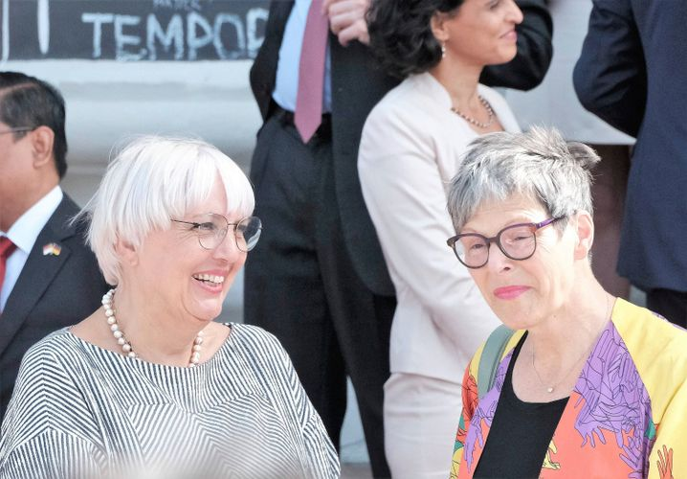
Bild vergrößern
Kulturstaatsministerin Roth und Documenta-Generaldirektorin Sabine Schormann
Foto: IMAGO/Peter Hartenfelser / IMAGO/Hartenfelser
Es ist schon seltsam. Eigentlich, so sollte man meinen, stellen Termine rund um Museen und Ausstellungen leichte Übungen für Bundespräsidenten dar. Steinmeier hat allerdings schon früher erfahren, dass es sich auch anders verhalten kann. Bereits bei der Eröffnung des Humboldt Forums im vergangenen Jahr durfte er keine Jubelstimmung verbreiten. Seine Rede damals war ein angemessener Dämpfer für die, die sehr wohl feiern wollten. Ihnen verdarb er die Stimmung und lag damit richtig. Denn zu umstritten war und ist das Museum wegen seiner Bestände aus Kolonialzeiten.
Die Vorab-Debatte um die 15. Documenta hat das Image der Kulturnation Deutschland weiter beschädigt. Und Steinmeier rettete es nicht. Seine Rede wurde eher zum Verwirrspiel, denn trotz seines Bekenntnisses zu Israel nutzte er darin die reflexhafte Logik auch aggressiverer Israelfeinde – die da lautet, dass Kritik an Israel doch erlaubt sein müsse. Er sagte heute, dass »manche Kritik« an der israelischen Politik, etwa dem Siedlungsbau, berechtigt sei.
Ist die politische Spitze des Landes aber nicht noch auf ganz andere Weise selbst Teil des Problems?
2019 verabschiedete der Deutsche Bundestag die sogenannte BDS-Resolution . BDS steht für die gegen Israel gerichtete Kampagne »Boykott, Desinvestitionen, Sanktionen«. Das deutsche Parlament stufte deren Argumentationsmuster und Methoden als antisemitisch ein und beschloss, solche Veranstaltungen nicht mehr mit Bundesmitteln zu fördern, auf denen dieser Boykott beworben wird.
Doch die Kulturelite hierzulande sah in der Resolution einen Vorboten der Zensur, einen Angriff aufs Grundgesetz, viele mächtige Kulturmanagerinnen und -manager schlossen sich zur Initiative Weltoffenheit zusammen. Darunter auch die künstlerische Direktorin der Bundeskulturstiftung, die die Documenta mit bezahlt. Der Arbeitskreis der Weltoffenheitler bedankte sich übrigens schriftlich und öffentlich auch bei Andreas Görgen, einem hohen Kulturbeamten, für dessen »fachlichen Rat und Diskussionsbeiträge«.
Als Steinmeier noch Außenminister war, war Andreas Görgen sein Kulturchef, die »Zeit« beschrieb ihn als Steinmeiers »Bühnenbauer«. Mittlerweile arbeitet Görgen Kulturstaatsministerin Claudia Roth zu. Übrigens hatte sich auch Roth von der BDS-kritischen Bundestagsresolution distanziert – mit einer persönlichen Erklärung, die man immer noch auf ihrer Website nachlesen kann .
Mehr zum Thema
- Kurz vor Start der Weltkunstschau in Kassel: ToröffnungspanikEine Analyse von Ulrike Knöfel


- Claudia Roth über ihre neue Rolle: »Ich werde nicht als Kulturpolizistin den Daumen heben oder senken« Ein Interview von Ulrike Knöfel und Susanne Beyer

Steinmeier nannte diese Kampagne BDS – den großen Elefanten im Raum – in Kassel nun nicht beim Namen. Doch ging es vor allem um sie, um die mögliche Nähe der Kulturszene und auch etlicher Documenta-Leute zu BDS. Der Vorwurf einer solchen Nähe hatte den ganzen Streit überhaupt erst ausgelöst.
Die Wunde der Shoah müsse sichtbar bleiben, sagte Steinmeier heute. Das war ein richtiger Satz, es gab ja einige richtige Sätze, aber die wurden dadurch entkräftet, dass manches ungesagt blieb, dass Steinmeier die Verantwortung auch outsourcte, wegschob, hin zu den Documenta-Gremien und weit weg von Berlin.

Liebe Community,
auf unseren Seiten moderieren wir die Diskussionen. Wie wir miteinander reden wollen, lesen Sie hier. Warum Ihr Kommentar vielleicht nicht sofort erscheint und weitere Fragen beantworten wir hier. Wenn Sie Fragen oder Hinweise haben, melden Sie sich gern bei uns via community@spiegel.de.
Herzliche Grüße aus Hamburg
Ihr Moderations-Team
Ansichtsoptionenarrow_drop_down
- 38
6v3NxMeikR92WQBRkDCd6L
vor 1 Stunde
Na, wenn der Spiegel so schäumt, scheint Steinmeier eine gute Rede gehalten zu haben. Woher kommt der Drang mancher Journalisten alles müsse auf eine einfache Haltung reduziert werden? So einfach und klar ist die Welt leider nicht. Ich bin froh, dass unsere Politiker das intellektuelle Format haben, das zu erkennen. Und ich finde es erschreckend, dass eine neue Generation Journalisten davon nichts mehr wissen wollen.
27
7
Antwortenreply
Teilenlink
Meldenflag
hdJhn4H3aK799j5Q3G5h7W
vor 55 Minuten
Lesen Sie Slotetrdijk. Reue nur das zur Kompetenz der Presse. Wir haben nicht nur bei einigen Parteien und zahlreichen Ministern auf Kompetenz verzichtet. Angefangen hat’s bei Journalisten.
6
2
Antwortenreply
Teilenlink
Meldenflag
Angelheart
vor 54 Minuten
Gleiches ging mir beim Lesen durch den Kopf! Danke, muss ich es nicht schreiben!
6
2
Antwortenreply
Teilenlink
Meldenflag
Peter_Claudius
vor 50 Minuten
Danke! So ist es!
3
2
Antwortenreply
Teilenlink
Meldenflag
Cicero21
vor 24 Minuten
Israel als Staat zu unterstützen ist auf Jahrzehnte hinaus Deutschlands Verpflichtung. Das bedeutet aber nicht, dies immer kritiklos zu tun, sondern erlaubt auch eine Auseinandersetzung mit israelischer Politik. Die pauschalisiert als antisemitisch abzulehnen ist unzulässig.
20
Antwortenreply
Teilenlink
Meldenflag
SchlaubiSchlumpf
vor 49 Minuten
Mhm also objektiver Journalismus sieht sicher anders aus. Der Spiegel vertritt seine Meinung und wenn er sich auf eine Person justiert hat, wir diese komme was wolle verrissen.
18
4
Antwortenreply
Teilenlink
Meldenflag
Peter_Claudius
vor 1 Stunde
Er konnte nur verlieren..
Eine differenzierte Auseinandersetzung mit dem Konflikt will keiner hören..
Man muss sich bei uns immer bekennen und darf nicht zweifeln und abwägen.
Das ist beim Krieg in der Ukraine so und auch in Kassel!
War abzusehen.
18
3
Antwortenreply
Teilenlink
Meldenflag
wqkAQLMRUVUrDY5RZyxpkc
vor 38 Minuten
Also am besten überhaupt keine Kritik an Israel, Frau Knöfel? Auch keine berechtigte? Ach so, die gibt es Ihrer Ansicht nach ja gar nicht. Wie auch, ist Israel doch die "einzige Demokratie im Nahen Osten", wie Ihr Kollege Herr Neubacher gestern schrieb. Und damit ist das Land frei von jeder Kritik, denn Demokratien machen grundsätzlich immer alles richtig. So in etwa? Also wirklich, ich kann solche Leute und ihre verkrusteten Ansichten einfach nicht mehr ernst nehmen.
18
8
Antwortenreply
Teilenlink
Meldenflag
Qi424wZYi97Jz3J7vwe3y8
vor 1 Stunde
Documenta - ist das wirklich Kunst oder kann die weg?
17
8
Antwortenreply
Teilenlink
Meldenflag
YDe47Zq6AP57BKnRcXrdPQ
vor 1 Stunde
Sollte jedenfalls weg...
8
1
Antwortenreply
Teilenlink
Meldenflag
hdJhn4H3aK799j5Q3G5h7W
vor 58 Minuten
Sie war wichtig. Bin seit Ende der 60er dabei. Die Documenta kann weg. Sie ist zum Bazar der Irren auf deutschem Boden geworden, ohne die Kunst zu fördern.
16
2
Antwortenreply
Teilenlink
Meldenflag
Saarvoirvivre
vor 17 Minuten
"denn trotz seines Bekenntnisses zu Israel nutzte er darin die reflexhafte Logik auch aggressiverer Israelfeinde – die da lautet, dass Kritik an Israel doch erlaubt sein müsse"
Wie kann man denn bitte an dieser Aussage Kritik üben? Diese Aussage ist ja wohl eine Selbstverständlichkeit für jeden klar denken Menschen!
15
Antwortenreply
Teilenlink
Meldenflag
SfAnTv7jWzCaBRYS3AKfdT
vor 42 Minuten
Was für ein unsinniger Kommentar. Für beide Positionen (Sichtweise des Globalen Südens, deutsche Verantwortung für Israel) gibt es gute Gründe, und die offene Diskussion, die im deutschen Kulturbetrieb dazu geführt wird, ehrt uns. Was für eine kranke Vorstellung in einer Reifen Demokratie, eine Ministerin oder ein Bundespräsident müssten "sie im Griff haben".
16
3
Antwortenreply
Teilenlink
Meldenflag
D5LASng6NqJEzv2e4S7NgQ
vor 41 Minuten
Bin kein Anhänger unseres Präsidenten, glaube aber, dass es vollkommen egal ist was er sagt. Spiegel wird ihn immer zerreisen.
Würde man alles beachten, was das Radar der Entrüstungsprofis aufzeigt, müsste vor jeder Rede ein mehrstündiger Definitionsvortrag gehalten werden.
In Schulnoten bekommt er maximal 4-5 vom Spiegel.
14
3
Antwortenreply
Teilenlink
Meldenflag
MaxIMumm
vor 39 Minuten
Das Kind ist eh in den Brunnen gefallen, da kann auch ein Bundespräsident nur noch verschlimmbessern. Zumal, wenn die zuständige Bundesministerin lieber keine Klarheit zu ihrer Position in der Frage herstellen möchte.
12
2
Antwortenreply
Teilenlink
Meldenflag
Hazel
vor 23 Minuten
Ars? Polis? Schon als der Gedanke aufkam, "die Kunst" müsse immer auch politisch sein, geriet sie auf eine abschüssige Bahn ...
9
Antwortenreply
Teilenlink
Meldenflag
legeipS_reD
vor 1 Stunde
Eine irgendwie seltsame Diskussion.
Ich habe mal was von Streitbarkeit und Freiheit der Kunst gehört (die ihre Grenzen im Gesetz, nicht im Geschmack findet). Was genau soll das werden?
9
2
Antwortenreply
Teilenlink
Meldenflag
D9hq99sng
vor 7 Minuten
(Bearbeitet)
Sobald man nicht 180% auf der Seite der israelischen Argumentation und Politik steht, ist man sofort ein Antisemit. Dann bin ich auch einer, denn die Politik bezüglich der palistinensischen Bevölkerung durch Israel kann man sehr wohl kritisieren.
9
3
Antwortenreply
Teilenlink
Meldenflag
uiponlkjzefhu
vor 5 Minuten
Ich muss gestehen: ich verstehe die Argumentation der Autorin erst gar nicht. es wäre einfacher die Originalrede abzudrucken.
6
Antwortenreply
Teilenlink
Meldenflag
Seine_Merkwuerden
vor 1 Stunde
Naja, ein Bundespräsident, der Bands promotet, die zum Polizistenmord aufrufen kann auch eine solche Rede halten. Irgendwie ist das nur konsequent.
8
5
Antwortenreply
Teilenlink
Meldenflag
hdJhn4H3aK799j5Q3G5h7W
vor 59 Minuten
Wer erwartet vom aktuellen Bundespräsidenten Klarheit. Er war der Architekt unserer Abhängigkeit von Russland. Entschuldigung kam prompt als es um die die zweite Amtsperiode ging. Er ist ein Opportunist und hat durch Schleimerei einige Erfolge zu verzeichnen.
7
20
Antwortenreply
Teilenlink
Meldenflag
Plinius
vor 3 Minuten
Wenn ich den Artikel so lese (die Rede von Seinmeier im Original habe ich nicht gehört), dann geht mir folgendes im Kopf umher:
Der BP soll und muss eine klare Position haben, hinsichtlich Freiheit der Kunst auuf der einen Seite und einer Abgrenzung gegenüber Antisemiten. Genau darum hat er sich bemüht. Das scheint für mich ok. Seine Aufgabe ist nicht, Fronten aufzubauen oder zu verschärfen.
5
Antwortenreply
Teilenlink
Meldenflag
Martin-zRqbEaAng
vor 1 Stunde
Hätte sich Steinmeier die Rede, die für ihn geschrieben wurde, mal vorher durchgelesen.
5
6
Antwortenreply
Teilenlink
Meldenflag
Plint
vor 40 Minuten
Frank-Walter ist bescheiden geworden. Er war nicht sicher, ob er zur Eröffnung der Documenta erscheinen würde, weil er natürlich nicht wusste, ob er überhaupt eingeladen ist. Damit wollte er sich eine weitere Peinlichkeit ersparen, wie bei seinem angekündigten Besuch in Kiyv, zu dem er dann nicht eingeladen wurde.
3
11
Antwortenreply
Teilenlink
Meldenflag
ach_weisst_Du
vor 41 Minuten
Soll doch mal Frau Knöfel eine Rede schreiben und hier zur Diskussion stellen!
3
1
Antwortenreply
Teilenlink
Meldenflag
Hochkantdenker
vor 48 Minuten
also mal vorab, lieber Spiegel: documenta schreibt man schon immer klein, das kann man auch überall nachlesen wenn man es nicht weiß und zum Inhalt: die documentas waren schon immer politisch kontrovers - das ist nun mal in der modernen Kunst normal und sollte nicht überbewertet werden. Ich bin in Kassel aufgewachsen und mit meinem Kunstlehrer jedes Mal in den Ausstellungsräumen gewesen, das war schon zur documenta 5 so, jetzt haben wir 15? Man sollte aber auch zu solchen Veranstaltunggen wie Eröffnungsfeiern Leute einladen die vom Fach sind und eben kein Politiker, schon gar keine aus Berlin!
3
6
Antwortenreply
Teilenlink
Meldenflag
tooltool
vor 11 Minuten
Ich finde es toll dass der BDS die documenta verunstaltet.
2
4
Antwortenreply
Teilenlink
Meldenflag
Alexander-Nvx5V5Gng
vor 1 Minute
Es wäre besser für den BP gewesen die Documenta nicht zu eröffnen. Lass die Menschen streiten! Lass sie sich ihre Argumente an den Kopf werfen. Das ist Teil dieser kasselaner Show. Sobald der BP erscheint will man einen Schiedsrichter aus ihm machen. Dafür hätte ich mich hergegeben.
1
Antwortenreply
Teilenlink
Meldenflag
Gb4UTUt6S6iTNfyFFzoK7V
vor 1 Minute
Natürlich kann man Israel kritisieren ohne deswegen Antisemit zu sein. Aber wenn man bei der Kritik an einzigen jüdischen Staat der Erde völlig andere Kriterien anlegen als bei den fast ausnahmslos despotischen anderen Staaten der Region, dann ist es offensichtlich antisemitisch.
Von daher ist die Documenta 15 völlig eindeutig antisemitisch.
1
1
Antwortenreply
Teilenlink
Meldenflag
camaleon
vor 29 Minuten
Man sollte "Polit-Profi" neu definieren, denn mit unserer politischen Spitze, vom BP abwärts, lässt sich das treffliche Definieren nicht erledigen.
Selbst mitunter jahrzehntelange Verweildauer in diversen politischen Ämtern scheint nicht ausreichend, um in den Sattel zu kommen.
Also "mit dem Amte zu wachsen" findet offenbar nicht statt, und das wird mithin zu einer unangenehmen Tradition, betrachtet man sich diese erbarmenswürdige Reihe an Verkehr-, Kriegs-, Wirtschafts- und Finanzministern, nicht zu vergessen ihre jeweiligen Chefs im Kanzlerbungalow.
1
13
Antwortenreply
Teilenlink
Meldenflag
Bast
vor 18 Minuten
Hat Ihr Gejammer jetzt irgendetwas mit der Documenta zu tun...?
11
Antwortenreply
Teilenlink
Meldenflag
camaleon
vor 13 Minuten
Hat es.
Genau soviel und da, wo es den BP und seine Rhetorik zur Documenta betrifft.
Das hätten selbst Sie erkennen gekonnt.
9
Antwortenreply
Teilenlink
Meldenflag
Bast
vor 10 Minuten
Da ist (leider) nix konkretes zu erkennen... ... - Sorry!
7
Antwortenreply
Teilenlink
Meldenflag
camaleon
vor 9 Minuten
(Bearbeitet)
ist mir schon klar. Erkenntnis liegt in der (Un-)Fähigkeit des Betrachters.
3
Antwortenreply
Teilenlink
Meldenflag
axkxzrt66dXHKgRbT5X3qf
vor 43 Minuten
Es ist schon seltsam, dass man immer noch auf die Verantwortung aufgrund der Shoah verweist. Für mich klingt das immer so als würde man ja eigentlich gerne viel intensiver den antisemitischen Tendenzen nachgeben, darf aber leider nicht.
1
9

